**Ministerul Educaţiei și Cercetării al Republicii Moldova**

**Universitatea Tehnică a Moldovei**

**Facultatea Calculatoare, Informatică și Microelectronică**

**RAPORT**

Lucrarea de laborator nr.2

*la Baza de date*

Au efectuat: Vlasitchi Stefan

st. gr. TI-216

A verificat:

asist. univ. Cebotar Gabriela

Chişinău - 2023

**Lucrare de laborator nr. 2**

**Tema:** Crearea și întreținerea bazelor de date

**Scopul:**

* Asigurarea stocării eficiente și fiabile a datelor
* Optimizarea performanței și securității sistemului.

**Noțiuni teoretice:**

**Tipuri de fișiere utilizate de Microsoft SQL Server:**

SQL Server utilizează mai multe tipuri de fișiere pentru a gestiona datele și obiectele dintr-o bază de date. Cele mai importante tipuri de fișiere includ:

Fișierul principal (Primary File): Acesta conține datele principale ale bazei de date și are extensia .mdf.

Fișierul de jurnal (Log File): Acesta conține informații de jurnalizare a tranzacțiilor și are extensia .ldf.

Fișiere secundare (Secondary Files): Aceste fișiere pot conține date sau obiecte adiționale și au extensia .ndf. De asemenea, pot exista fișiere de tipuri specifice, cum ar fi fișiere de tip XML sau text.

**Structura paginilor de păstrare a datelor:**

Structura de bază a stocării datelor în SQL Server se bazează pe pagini. O pagină este unitatea fundamentală de stocare a datelor și are o dimensiune fixă de 8 KB. Fiecare bază de date conține pagini de date care păstrează datele efective ale tabelelor, pagini de index care păstrează structurile de index, și pagini de sistem care conțin metadatele și alte informații de sistem. Structura unei pagini de date include antetul paginii, structurile de înregistrare a datelor și înregistrări ale datelor efective.

**Baze de date de sistem, importanța și rolul lor:**

SQL Server are câteva baze de date de sistem importante, cum ar fi:

master: Conține metadate despre întreaga instanță SQL Server. Dacă această bază de date nu poate fi accesată sau este coruptă, întreaga instanță ar putea deveni inutilizabilă.

model: Servește ca șablon pentru crearea de noi baze de date. Toate noile baze de date sunt create folosind structura din model.

tempdb: Este folosit pentru a stoca date temporare și obiecte temporare.

msdb: Conține informații despre planurile de întreținere, istoricul agenților SQL Server, proiectele Integration Services și multe altele.

Bazele de date de sistem sunt esențiale pentru funcționarea corectă a instanței SQL Server, și ar trebui protejate și întreținute cu atenție.

**Plan de întreținere a bazei de date și tehnicile de creare a planului de întreținere:**

Un plan de întreținere a bazei de date (Database Maintenance Plan) este un set de operațiuni programate pentru a menține baza de date în stare corespunzătoare. Acesta include activități precum backup, curățarea și reindexarea datelor. Importanța planului de întreținere constă în asigurarea fiabilității și performanței bazei de date.

Tehnicile pentru crearea unui plan de întreținere includ:

Backup regulat al bazelor de date: Asigură recuperarea datelor în caz de eșec sau pierdere.

Verificarea integrității bazei de date: Identifică eventualele probleme de corupție a datelor.

Optimizarea indexării: Reorganizează și reconstruiește indexurile pentru a menține performanța.

Curățarea istoricului tranzacțiilor: Menține dimensiunea controlabilă a jurnalului de tranzacții.

Statistici actualizate: Actualizează statistici pentru a ajuta optimizatorul de interogare.

Un plan de întreținere bine stabilit ajută la prevenirea problemelor și asigură performanța și disponibilitatea sistemului de baze de date SQL Server.

## Sarcini practice:

1. Creați o bază de date plasată fizic în mapa MyDocuments\Data, fixând o creștereafișierului primar la 16MB, cu o limită de creștere de 128MB și a log-ului la 64MB, cuo limită de creștere de 1024MB. Pentru fișierele secundare, definiți un Filegroupnouimplicit, setând creșterea fișierelor secundare la 64MB, cu o limită de creștere de1024MB.

2. Creați o bază de date în care fișierul de jurnal să fie plasat fizic în mapaMyDocuments\Log. Numele fișierului de jurnal în mediul sistemului de operaretrebuie să difere de cel definit logic în schema fizică. Este important ca baza de datecreată să fie compatibilă cu sistemul MS SQL Server și să fie accesibilă doar unui

singur utilizator la un moment dat.

3. Creați planul de întreținere a unei baze de date. Spațiul neutilizat de fișierele bazei

de date trebuie să fie eliberat atunci când atinge dimensiunea de 2000MB. Spațiul

eliberat trebuie să fie returnat sistemului de operare. Această operațiune trebuie săruleze în fiecare vineri, la ora 00:00. Raportul execuției planului de întreținere trebuiesă fie salvat în directorul MyDocuments\SQL_event_logs. Inițiați execuția planului. După executare, verificați rezultatele în fișierul de jurnal

## Efectuarea sarcinilor

**Sarcina 1**

Pentru efectuarea sarcinii lansăm SQL MS. Selectând *Databases* din arbore și făcând click dreapta, selectăm *New Database*. Ni se deschide fereastra afișată **în figura 1 (screen după efectuarea sarcinii)**. Prin urmare, specificăm un nume pentru baza noastră de date în caseta *Database Name*.

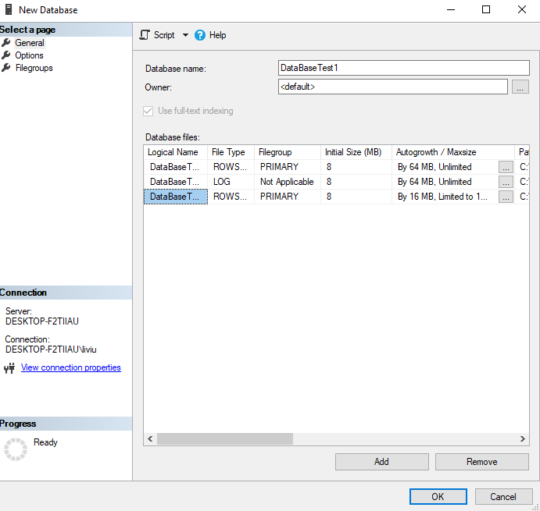

Figura 1 – Fereastra principală

Conform sarcinii modificăm dimensiunile de creștere automată și creștere maximă a fișierelor, făcând click pe 3 punctișoare din coloana *Autogroth/Maxsize* și completând parametrii în fereastra reprezentată în figura 2.

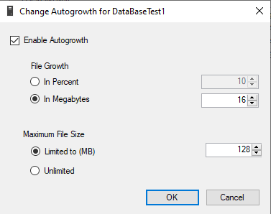

Figura 2 – Fereastra de specificare a dimensiunilor de creștere a fișierelor

De asemenea conform sarcinii pentru fișierele secundare definim un *filegroup* nou implicit. Pentru asta facem click pe filegroupul de bază, unde ni se deschide o listă și unde putem selecta opțiunea *<new filegroup>*, specificând numele și bifând opțiunea *Default*, cum este reprezentat în figura 3.

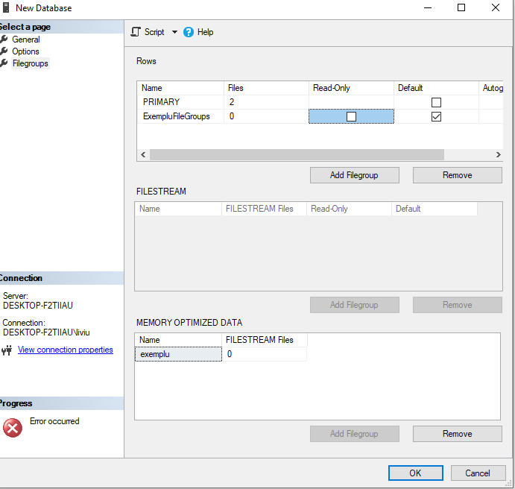

Figura 3. Fereastra de creare a unui filegroup nou

## Sarcina 2

Repetăm aceeași pași ca în cadrul sarcinii 1. După deschiderea ferestrei de creare a unei baze de date noi, începem executarea sarcinii. Pentru asta modificăm amplasarea fișierului log, plasat în mapa

*...\Log*, după cum putem observa în figura 4. De-asemenea modificăm denumirea fizică a fișierului *log*, astfel încât aceasta să difere de cea logică.

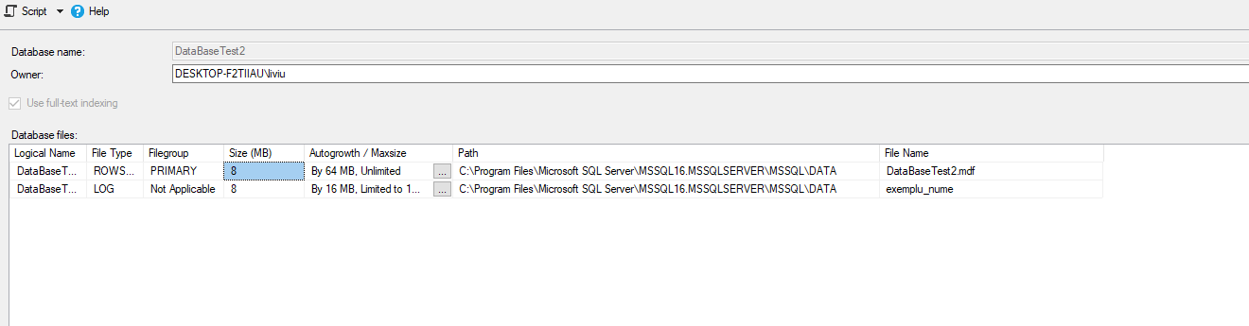

Figura 4 – Fereastra principală

În continuare, după crearea bazei de date, am accesat *Proprierties*, făcând click dreapta pe numele bazei de date. Verificăm ca aceasta să fie compatibilă cu versiunea noastră de SQL și modificăm accesul numai pentru un utilizator la un moment de timp, după cum putem observa în figura 5.

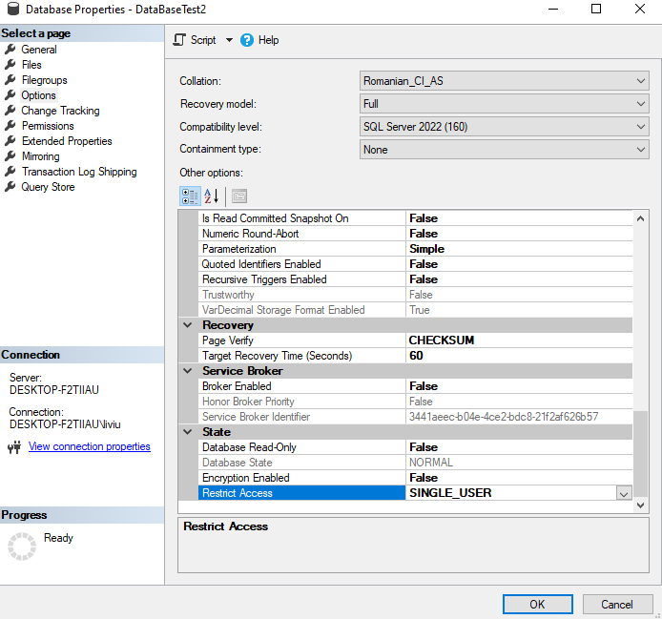

Figura 5 – Proprietățile bazei de date

## Sarcina 3

Pentru realizarea sarcinii 3, utilizăm baza de date creată în cadrul sarcinii 1. Selectăm din arbore *Management>Maitanance Plans*, facem click dreapta și selectăm *Maintance plan wizard*. Se deschide o fereastră nouă, unde indicăm titlul planului nostru și unde selectăm spațiul de planificare a timpului executării, astfel ni se deschide fereastra din figura 6. Conform sarcinii selectăm ca planul să ruleze automat în fiecare vineri la ora 00:00.

Figura 6 – Setare schedule

După care apăsăm butonul *OK* și ne întoarcem la fereastra principală, unde apăsăm butonul *Next*. Mai departe bifăm opțiunea *Shrink Database*, ca în imaginea 7, care curăță spațiul de memorie de utilizat conform cerințelor sarcinii.

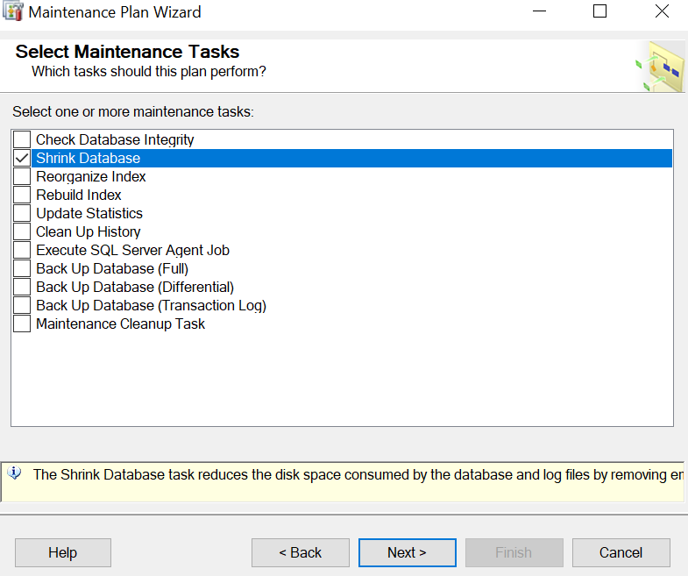

Figura 7 – Alegerea taskurilor pentru planul de mentenanță

Apăsăm din nou pe butonul *Next*. Selectăm baza de date creată în cadrul primei sarcini. Mai departe indicăm 2000 de MB pentru cazul când baza de date va depăși limita de memorie specificată, ca în cadrul figurii 8.

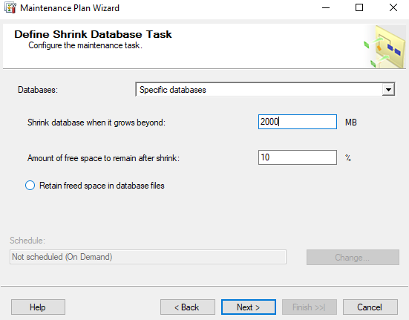

Figura 8 – Specificarea parametrilor pentru Database Shrink

**Concluzie:**

Crearea și întreținerea bazelor de date sunt procese esențiale pentru organizarea și gestionarea eficientă a datelor într-un mediu informatic.

Scopul principal al acestor activități este de a asigura stocarea sigură și fiabilă a datelor, pentru a permite accesul rapid și precis la informații.

În plus, optimizarea performanței și securității sistemului este o prioritate, deoarece bazele de date bine proiectate și întreținute contribuie la o funcționare mai fluidă a aplicațiilor și la protecția datelor împotriva amenințărilor cibernetice.